**修改rootfs.img镜像内部的文件**

有时候我们需要修改rootfs里的内容，又不想从头构建根文件系统，就可以使用野火发布的镜像，直接修改rootfs分区中的文件。

这种方法只适用于修改量较小，且对根文件系统文件结构较为熟悉的开发人员使用。

这里以RK3568-LUBANCAT2-N_DEBIAN_BUSTER_DESKTOP_20220928_Update镜像为例进行说明，具体步骤如下

**注意**

**通用镜像** 必须在Linux下，使用Linux_Pack_Firmware工具进行打包、解包，否则打包出来的镜像无法正常使用。 **专用镜像** 在windows和linux下都可以正常打包、解包。

**RKDevTool解包、修改、打包(Windows)**

1.使用RKDevTool将update.img完整镜像进行解包，得到单独的根文件系统镜像rootfs.img

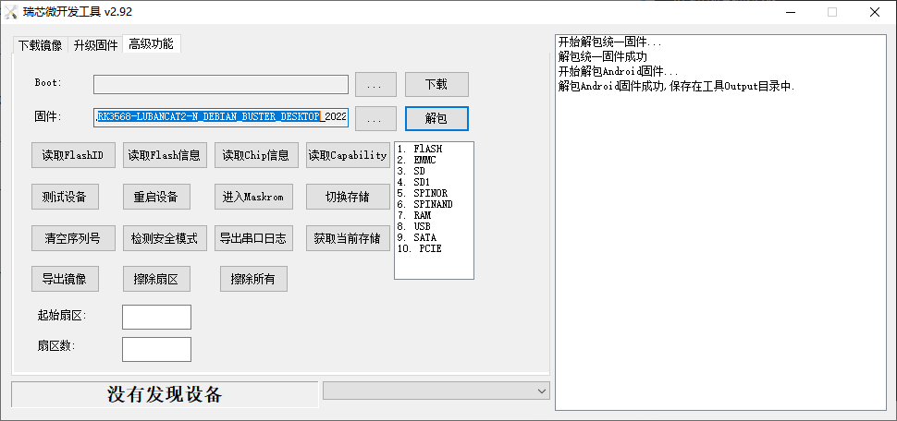

2.解包得到的rootfs.img镜像保存在RKDevTool_Release_v2.92\Output\Android\Image

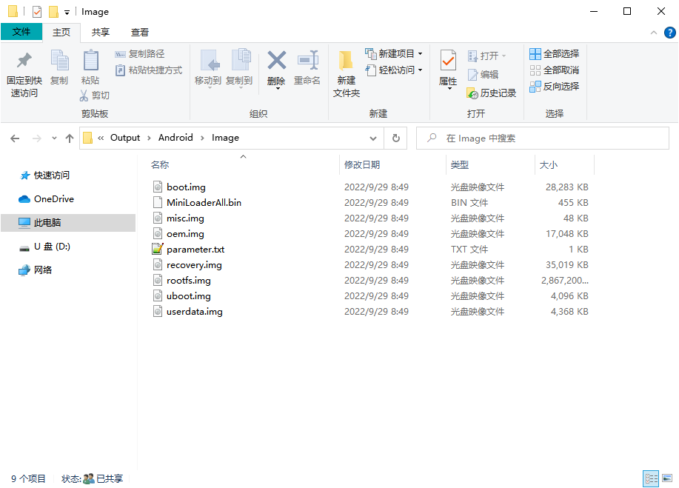

3.将rootfs.img复制到Linux PC或虚拟机中，挂载镜像。

|  |  |
| --- | --- |
| 1  2  3  4  5  6  7  8 | *# 创建目录用来挂载rootfs.img*  mkdir rootfs  *# 挂载*  sudo mount rootfs.img rootfs/  *# 查看是否挂载成功*  df -h |

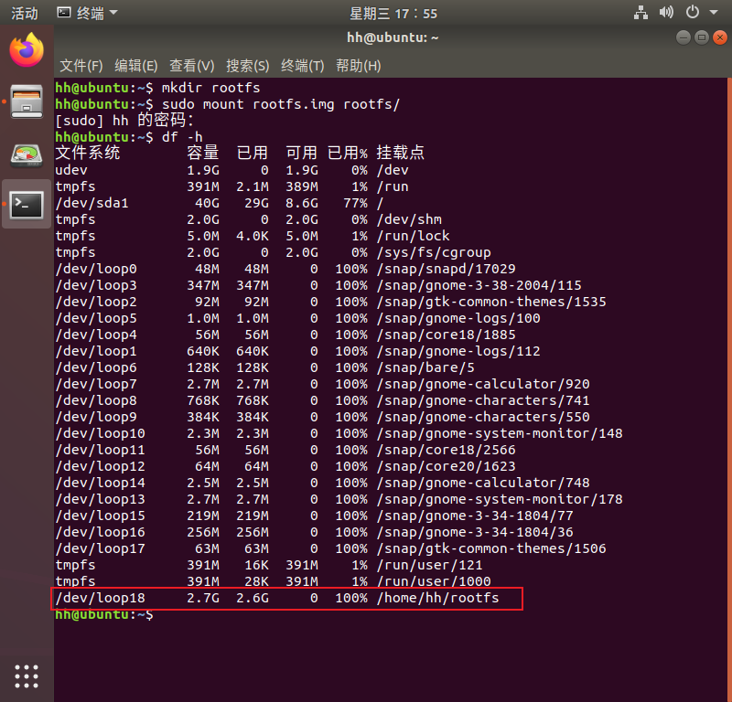

4.进入挂载目录修改文件

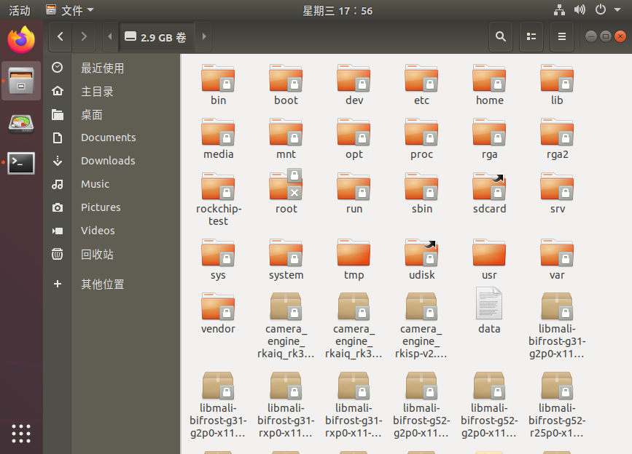

这里我们修改etc/hostname文件，将原本的lubancat修改为embedfire。

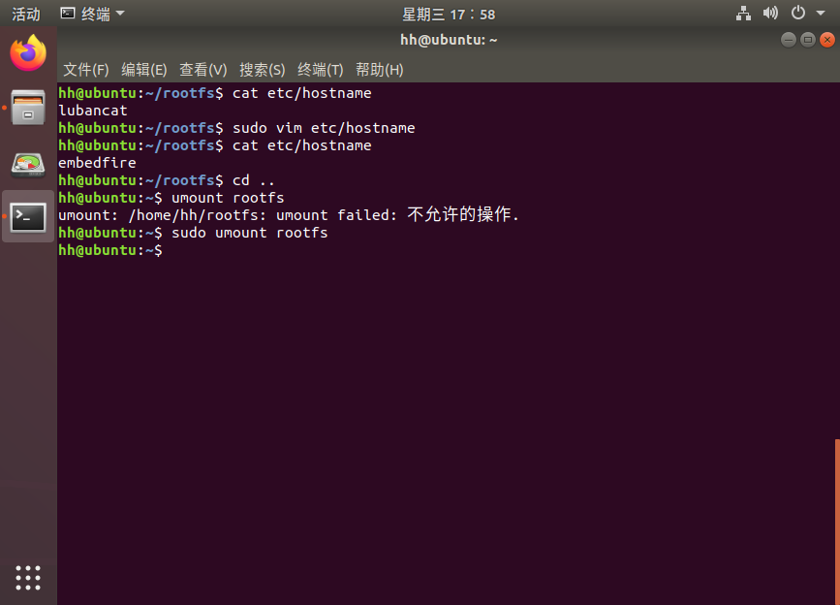

也可以根据需求修改其他的配置文件、新建或删除文件。

修改完成后我们取消挂载。

|  |  |
| --- | --- |
| 1 | sudo umount rootfs/ |

1. 使用RKDevTool_Release_v2.92中的打包工具重新打包成完整镜像。

打开RKDevTool_Release_v2.92\rockdev,并将之前解包的Output\Android下的所有文件复制到rockdev目录里。

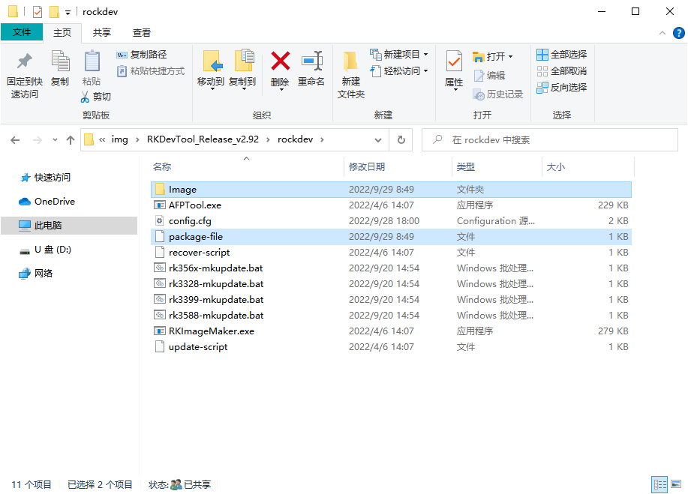

然后用修改过的rootfs.img文件替换现在rockdev\Image目录下的rootfs.img文件

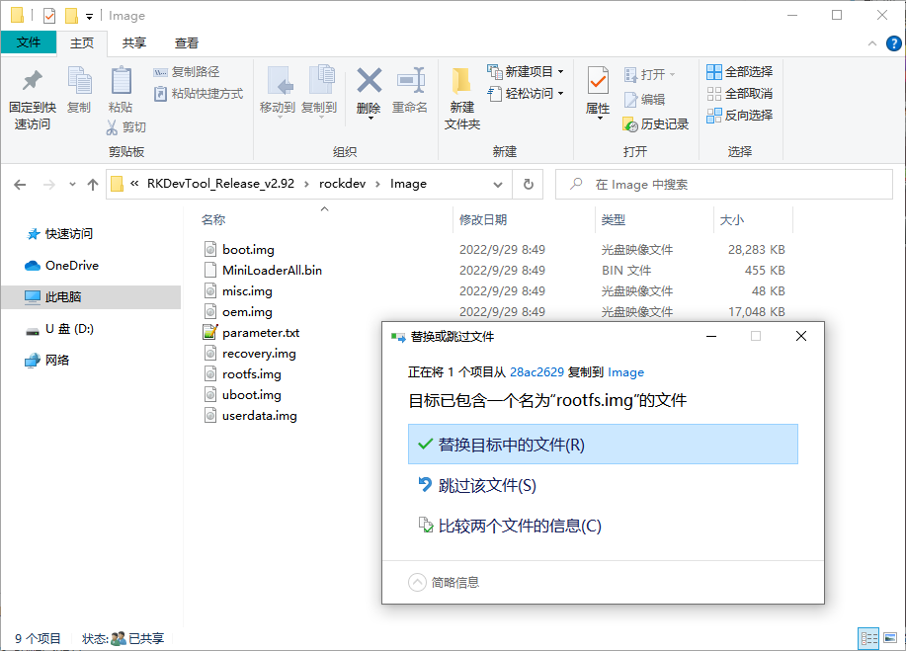

双击rk356x-mkupdate.bat开始打包镜像

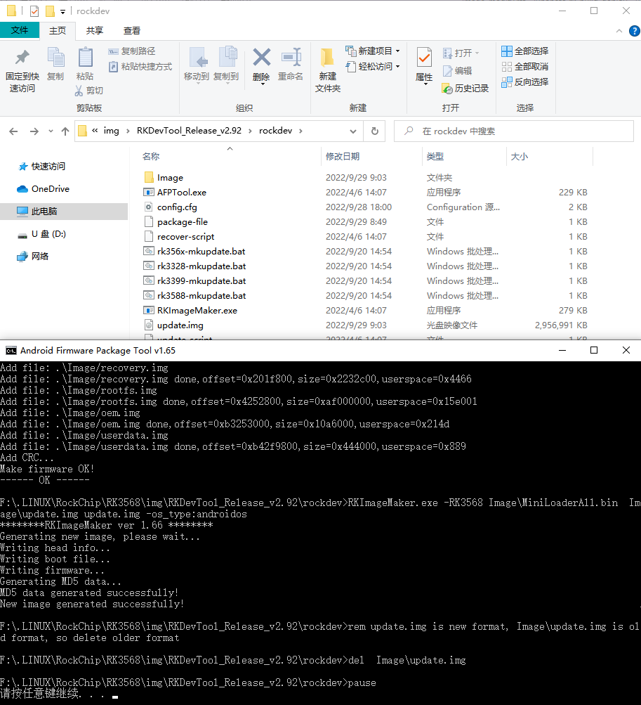

1. 烧录重新打包的镜像

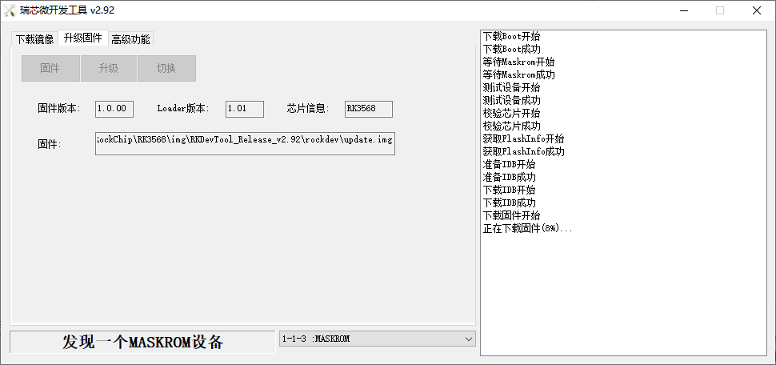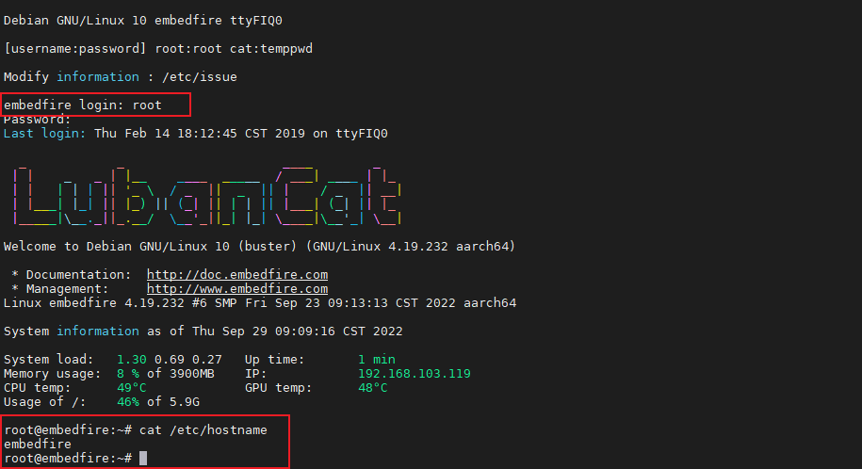

**Linux_Pack_Firmware解包、修改、打包(Linux)**

1.将从网盘获取的镜像解压成.img格式并重命名为update.img，也可以直接使用SDK生成的update.img镜像。

将镜像update.img并复制到Linux_Pack_Firmware/rockdev目录下

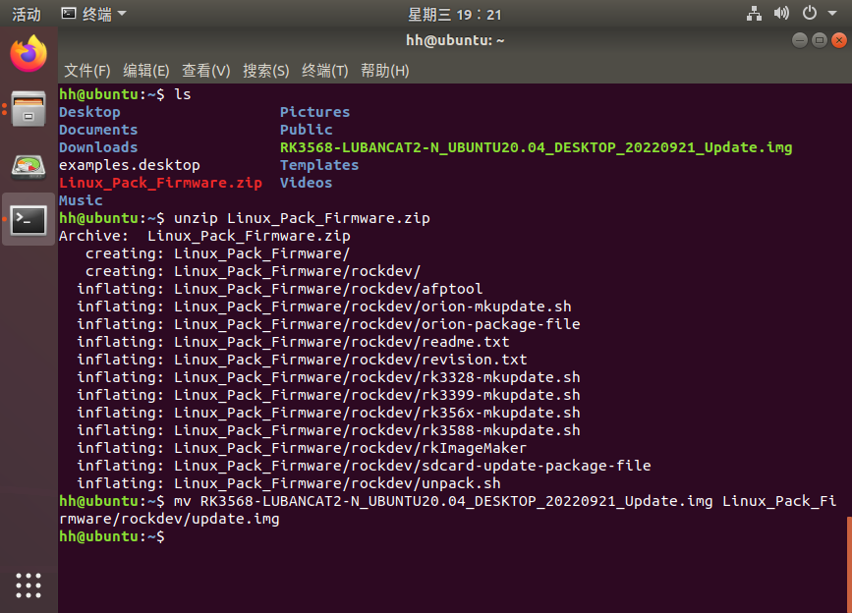

2.运行unpack.sh脚本进行解包

|  |  |
| --- | --- |
| 1 | unpack.sh |

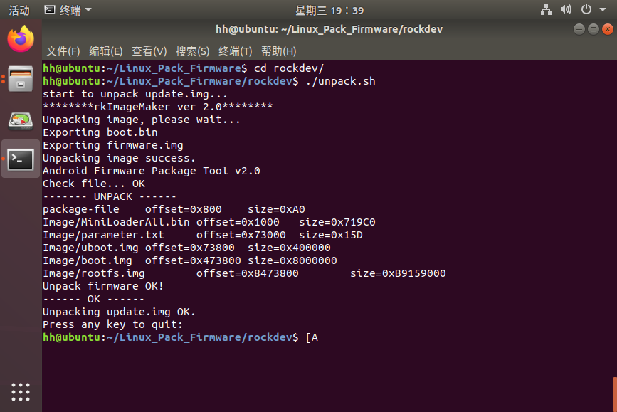

解包后的文件保存在output目录中，文件内容与RKDevTool解包后的内容相同。

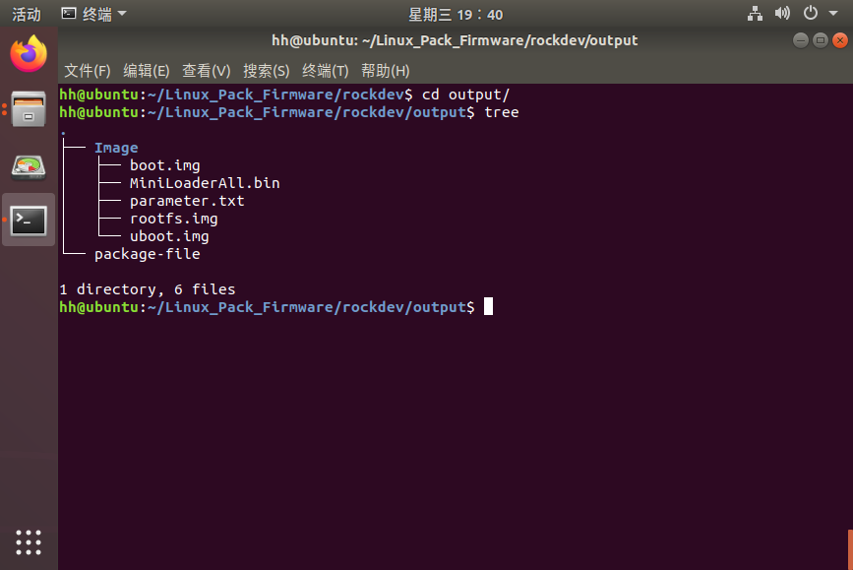

output目录中有一个文件一个文件夹

* package-file：分区与分区镜像名的对应关系
* Image：firmware.img展开后的内容，也就是解包后的分区镜像。

进入Image目录，根据不同操作系统镜像，有以下三类文件

* 分区表：parameter.txt
* loader文件：MiniLoaderAll.bin
* 分区镜像：boot.img、uboot.img等以img结尾的分区镜像文件

3.将生成的rootfs.img挂载并按需修改内容

|  |  |
| --- | --- |
| 1  2  3  4  5 | *#将根文件系统挂载到/mnt*  sudo mount Image/rootfs.img /mnt  *#修改完成后进行卸载*  sudo umount /mnt |

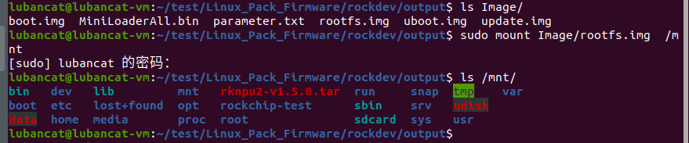

4.打包

在前面的解包过程中，我们得到了output文件夹的内容。

首先我们将rockdev/output目录下的内容复制到rockdev目录下，删除之前用于解包的update.img镜像

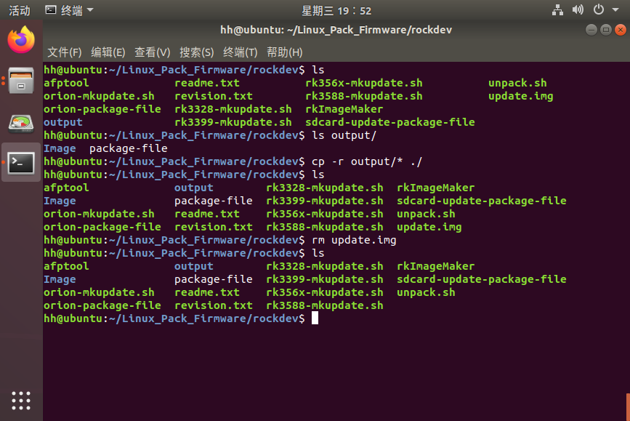

如果我们对某一分区镜像文件做出了改变，在打包时要注意镜像文件名正确，与package-file文件中的命名及路径一致。

LubanCat-1、2、Zero都使用了rk356x主芯片，运行对应的打包脚本。

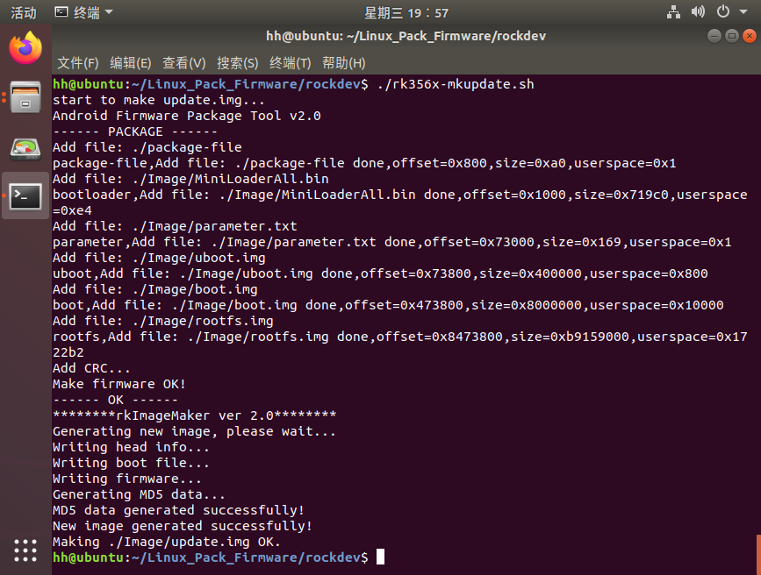

打包完成后，当前文件夹内出现了update.img文件,这就是打包后的完整镜像文件

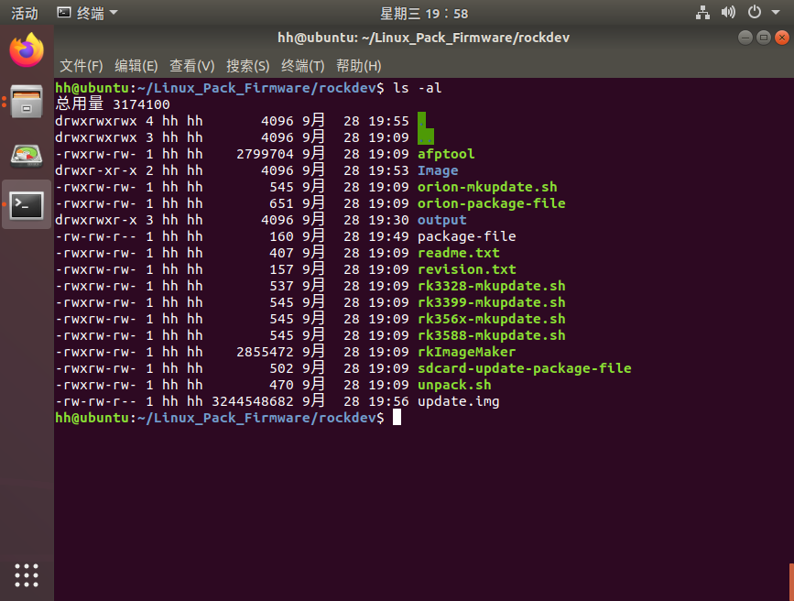

我们使用烧录工具，将打包好的镜像烧录到板卡中，可以正常启动。

